**Комплексный подход к государственной итоговой аттестации в действии**

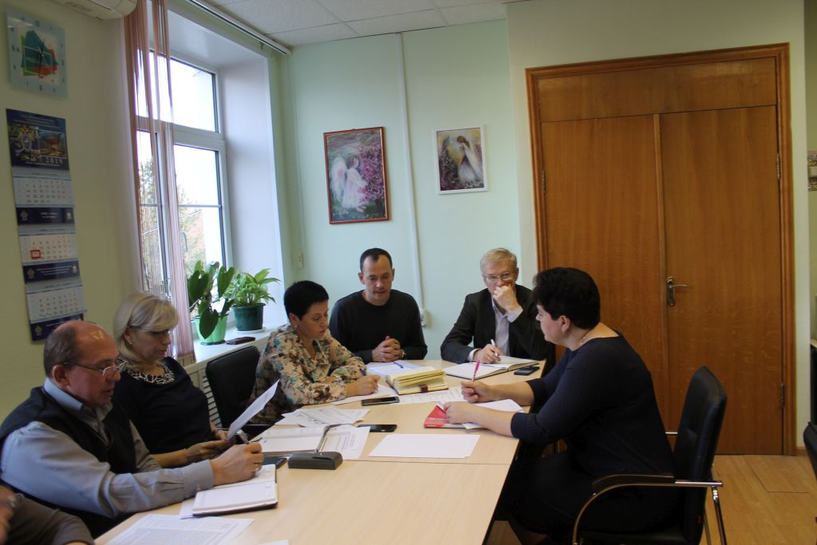

Впервые Департаментом Смоленской области по образованию и науке введена новая практика – проведение индивидуальных собеседований по вопросу подготовки и проведения государственной итоговой аттестации на территории Смоленской области с руководителями органов местного самоуправления, осуществляющих управление в данной сфере.  
  
 Собеседования проходят под руководством начальника Департамента Виты Хомутовой при участии специалистов Департамента, института развития образования, центра оценки качества образования. Первые собеседования 18 ноября прошли с руководителями органов управления образования Велижского, Ельнинского, Демидовского и Ершичского районов.

Вита Хомутова: Проведение государственной итоговой аттестации находится на личном контроле главы региона Алексея Владимировича Островского. Собеседование позволит скорректировать процесс подготовки к государственной итоговой аттестации в 2020 году в каждом муниципальном образовании и на территории региона в целом, а также минимизировать риски, возникающие при проведении государственной итоговой аттестации и иных оценочных процедур.  
 По результатам собеседований при необходимости будут внесены коррективы в муниципальные «дорожные карты» по подготовке к проведению государственной итоговой аттестации по образовательным программам основного общего и среднего общего образования в Смоленской области.